ЛЕКЦИЯ 13
ГЕНЕТИЧЕСКИЙ ПОЛИМОРФИЗМ
И ПОПУЛЯЦИОННО-ГЕНЕТИЧЕСКИЕ РЕСУРСЫ

- Изменчивость
- Проблема оценки генетической изменчивости
- Количественная оценка генетической изменчивости
- Полиморфизм и гетерозиготность
- Показатели генетического полиморфизма – главные характеристики состояния генетических ресурсов

- Изменчивость
Теперь мы знаем, что в природных популяциях наблюдается значительная генетическая изменчивость. С 20-х и до начала 60-х годов 20 века при оценке генетической изменчивости приходилось опираться на данные следующего типа.
Индивидуальную изменчивость легко обнаружить у организмов любых видов, стоит лишь подвергнуть их тщательному обследованию. В человеческих популяциях, например, наблюдается изменчивость по таким признакам как характерные черты лица, пигментация кожи, цвет и форма волос, телосложение, рост и вес, группы крови и т.д. различия между людьми для нас более заметны по сравнению с различиями между организмами других видов. Однако, если как следует проанализировать, то можно найти много индивидуальных морфологических различий и у представителей других видов животных и растений (рисунок 13.1). Главная трудность состоит в том, что не всегда ясно какая доля морфологической изменчивости существует за счет изменчивости генетической, а какая за счет изменчивости внешней среды.
Начиная с работ С.С. Четверикова было установлено, что генетическая изменчивость в природных популяциях намного выше, чем можно заключить из простых наблюдений над морфологической изменчивостью. Это было достигнуто с помощью инбридинга, (скрещивания близкородственных организмов). При этом увеличивается вероятность появления в потомстве гомозигот, в частности рецессивных гомозигот, у которых обнаруживается проявление рецессивных генов. Посредством инбридинга было, например, показано, что генотип практически каждой дрозофилы содержит рецессивные аллели, вызывающие в гомозиготном состоянии отклонения от нормального фенотипа; точно так же в генотипе многих растений присутствуют аллели, которые в гомозиготном состоянии нарушают правильный синтез хлорофилла или приводят к полному его прекращению. Инбридинг выявил также существование

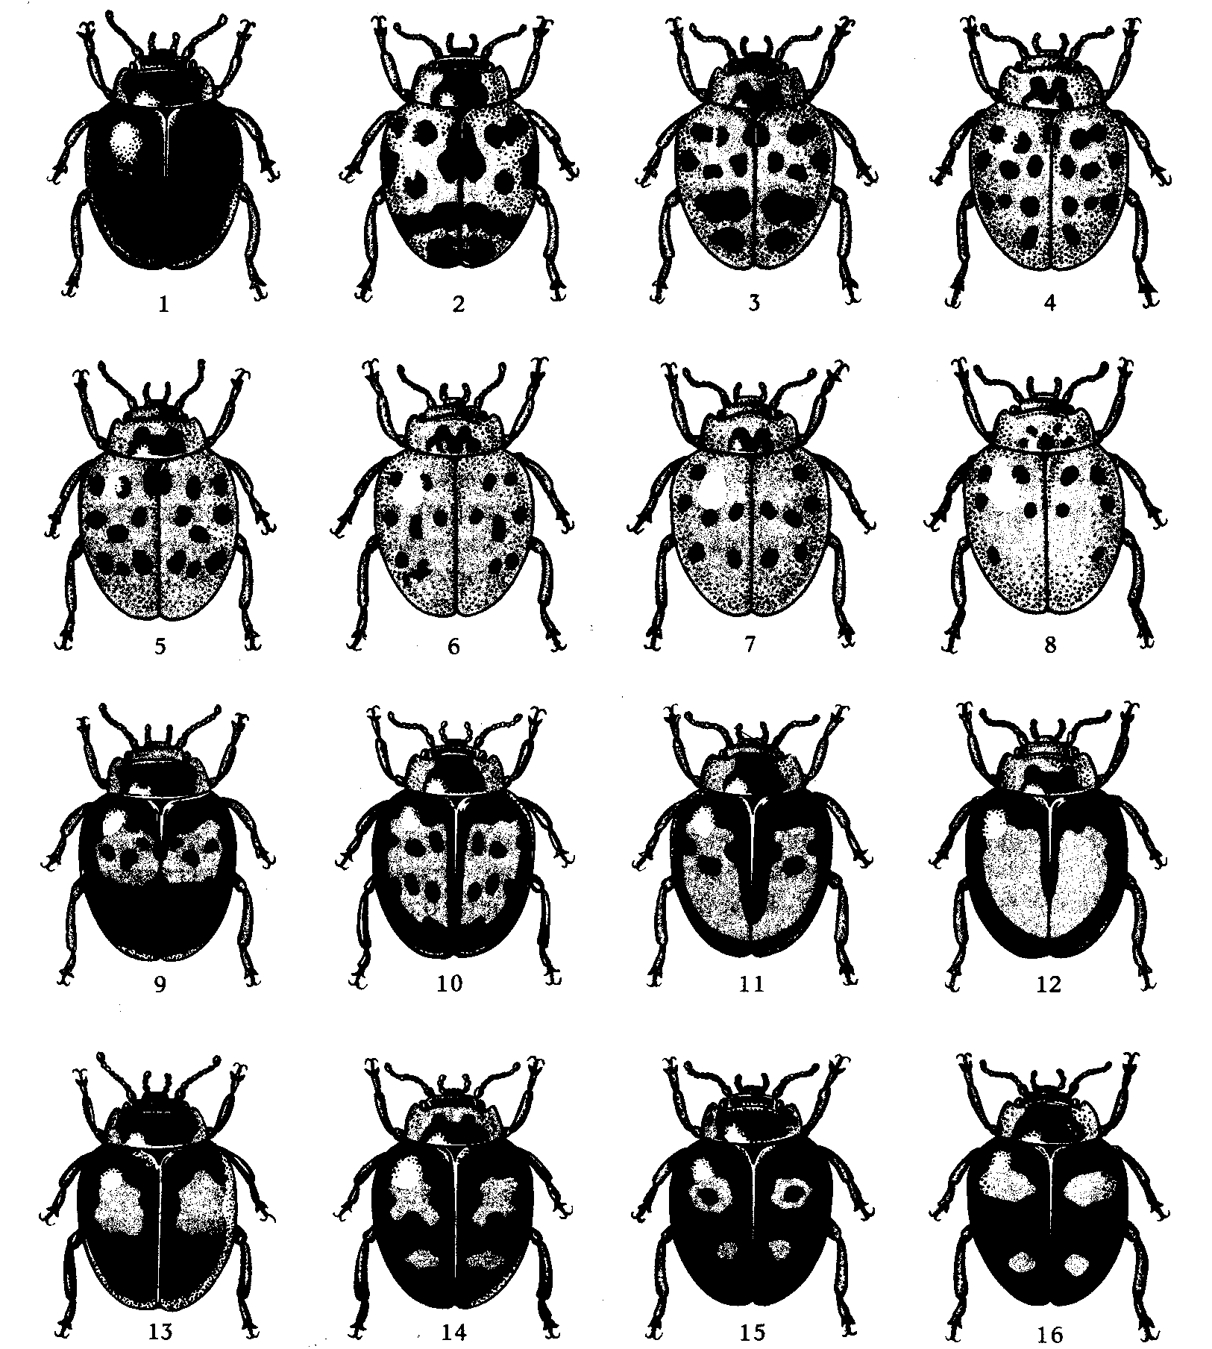

Рисунок 13.1 – Внутривидовая морфологическая изменчивость обнаруживается в окраске надкрыльев божьей коровки Harmonia axyridis.
Этот вид обитает в Сибири, Китае, Корее и Японии. Почти полностью черная окраска (1) наиболее распространена в западной и нейтральней частях Сибири; однако чем дальше на восток, тем более полиморфными становятся популяции, при этом увеличивается частота божьих коровок с черными пятнами на желтом фоне (2-8). Желтые пятна на черном фоне характерны для фенотипов 9-12. Божьи коровки с красными (на рисунке темно-желтым) пятнами на черном фоне (13-16) встречаются исключительно на Дальнем Востоке.
аллелей, влияющих в гомозиготном состоянии на приспособленность организмов-носителей, т.е. изменяющих их жизнеспособность и плодовитость (таблица 13.1).
Таблица 13.1 – Частоты хромосом дикого типа в популяции Drosophila pseudoobscura (Сьерра-Невада, Калифорния), в гомозиготном состоянии влияющих на жизнеспособность. В большинстве хромосом имеются аллели, которые в гомозиготном состоянии снижают жизнеспособность (По Th. Dobzhansky, В. Spassky, 1963, Genetics, 48, 1467.).
Хромосома (влияние на жизнеспособность) | Частота хромосом, %
Хромосома (влияние на жизнеспособность) | вторая | третья | четвертая
Летальная или полулетальная | 33,0 | 25,0 | 25,9
Субвитальная (жизнеспособность значительно ниже, чем у мух дикого типа) | 62,6 | 58,7 | 51,8
Нормальная (жизнеспособность незначительно отличается от жизнеспособности мух дикого типа) | 4,3 | 16,3 | 22,3
Супервитальная (жизнеспособность значительно выше, чем у мух дикого типа) | <0,1 | <0,1 | <0,1

Убедительные данные, свидетельствующие о широком распространении генетической изменчивости, получают в экспериментах по искусственному отбору. В этих экспериментах к размножению в каждом поколении допускаются лишь особи, у которых подлежащий отбору признак проявляется в максимальной степени. Например, если хотят увеличить урожайность пшеницы, в каждом поколении отбирают растения, дающие максимальный урожай, и для получения следующего поколения высевают семена лишь этих растений. Если на протяжении ряда поколений значение данного признака изменяется в направлении отбора, то очевидно, что в исходной популяции существовала определенная генетическая изменчивость по этому признаку.

2. Проблема оценки генетической изменчивости
Полеченные популяционными генетиками многочисленные данные однозначно свидетельствовали, что генетическая изменчивость широко распространена в природных популяциях, вследствие чего создаются благоприятные условия для эволюционных изменений.Однако точной количественной оценки генетической изменчивости популяций не было.Необходимо было получить точные ответы на главные вопросы: какова доля полиморфных локусов в данной популяции и какова доля гетерозиготных локусов у типичных для популяции особей? Использование традиционных методов генетического анализа (инбридинг, анализирующие скрещивания, искусственный отбор при сортовыведении) дать ответ на эти вопросы не мог!
Чтобы оценить, сколь часты в популяции полиморфные локусы, необходимо исследовать относительно небольшое число генов. Мы можем отобрать для исследования набор белков (ферментов), не зная заранее об их популяционной изменчивости. Такой набор представляет собой несмещенную выборку из всех структурных генов данного организма. Если окажется, что тот или иной белок одинаков у всех особей, то значит, и ген, кодирующий этот белок, не обладает популяционной изменчивостью. Если же в популяции присутствуют разные варианты данного белка, то это означает, что соответствующий ген обладает популяционной изменчивостью. В этом случае возможно так же оценить число электрофоретических аллельных вариантов и частоты, с которыми они встречаются в популяции.
Все эти задачи, начиная с конца 60-х годов прошлого столетия, позволил решить метод гель-электрофореза. Чтобы количественно оценить генетическую изменчивость популяций обычно используют 20 и более локусов. Чтобы выразить степень генетической изменчивости и сравнить между собой разные популяции разработан ряд генетических показателей, главными из которых являются две меры: полиморфность и гетерозиготность.

3. Полиморфность и гетерозиготность
Полиморфность (Р) или доля полиморфных особей в популяции. С помощью электрофореза американские ученые провели исследования морского червя Phoronopsis viridis у побережья Калифорнии по 30 локусам и установили, что изменчивость полностью отсутствует по 12 локусам и в различной степени имеется по 18 локусам. Тогда можно сказать, что популяция полиморфна по 18/30 = 0,6 локусов, иначе говоря полиморфность популяции равна 0,6. Аналогичным образом они исследовали еще 3 популяции и установили, что число полиморфных локусов в них составляет 15, 16 и 14. Следовательно полиморфность этих популяций составит соответственно 0,5; 0,53 и 0,47. Средняя полиморфность по 4-м популяциям составит 0,525.

Таблица 13.1 – Расчет средней полиморфности 4-х популяций

Популяции | Число локусов |  | Полиморфность
Популяции | Полиморфных | Всего | Полиморфность
1 | 18 | 30 | 18/30 = 0,60
2 | 15 | 30 | 15/30 = 0,50
3 | 16 | 30 | 16/30 = 0,53
4 | 14 | 30 | 14/30 = 0,47
Среднее 0,525

Более совершенной мерой генетической изменчивости может служить средняя частота особей, гетерозиготных по определенным локусам или просто гетерозиготность популяции (Н). В отличии от полиморфности эта мера генетической изменчивости популяций характеризуется тем, что в ней отсутствуют элементы произвольности и неточности. Гетерозиготность популяции рассчитывается в два этапа. Сначала определяют частоты особей гетерозиготных по каждому локусу, а затем полученные значения усредняют по всем локусам.

